**FIT-HCMUS**

**BÁO CÁO ĐỒ ÁN**

**Simple Shell**

**Thông tin nhóm và phân công**

|  |  |  |  |
| --- | --- | --- | --- |
| **STT** | **MSSV** | **Họ và tên** | **Phân Công** |
| 1 | 1712083 | Danh Phi Long | Overview + Redirecting + Pipe |
| 2 | 1712121 | Nguyễn Tấn Phát | Executing in Child + History |
| 3 | 1712452 | Lê Hận Thương Hoài | Test case + Report |

**Thông tin phần mềm**

* Sử dụng đúng các lệnh yêu cầu của đề bài **execvp**, **pipe**, **dup2**.
* Đảm bảo có xử lý ký tự **&** cuối command.
* Được viết bằng **C/C++**.
* Source có chứa **Comments**.

**Các hàm đã sử dụng**

* **void start(string hostname)**: khởi tạo shell với tên host, vd: osh.
* **void exec(bool waitPid, vector<string> cmd)**: thực thi child process với chuỗi cmd.
* **bool inCustomColor(string cmd)**: chỉnh màu.
* **void customCmd(vector<string> &cmd)**: custom ls -l = ll, ls -a = la.
* **void openFile(int status, string fileName)**: mở tới file đích.
* **int checkdup2(int &status, string &fileName, vector<char*> cmd)**: kiểm tra > & < của chuỗi để định dạng in, out.
* **bool checkWait(string cmd)**: trả về true/false nếu cuối chuỗi là &.
* **vector<string> parseString(string inputString, string delimiter)**: phân chuỗi giữa các &.
* **void addHistory(string cmd)**: thêm lịch sử.
* **string getCmd()**: lấy lệnh từ shell.

**Demo**

* **Biên dịch file nguồn -> file thực thi**

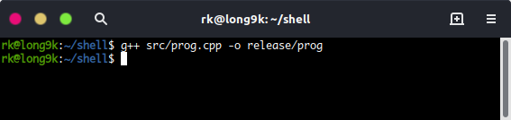

* **Thực thi**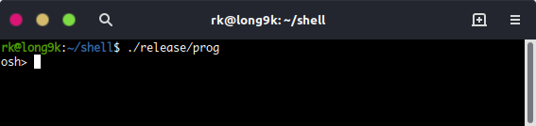
* **Chạy các lệnh**

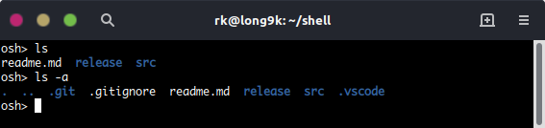

* **Xử lí &**

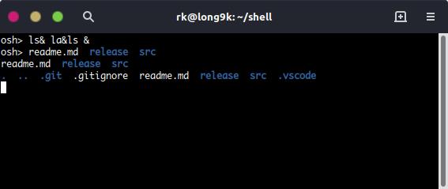

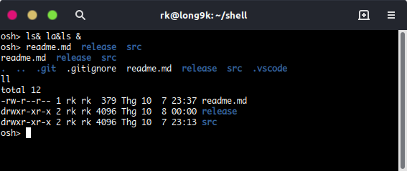

* **History !!**

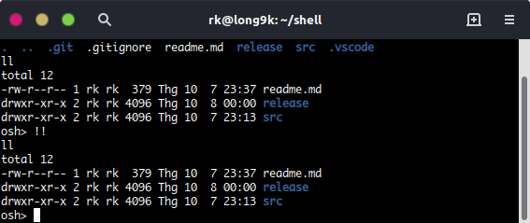

* **Redirecting**

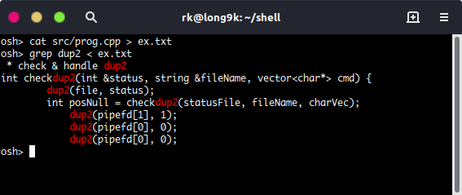

* **Pipe**

